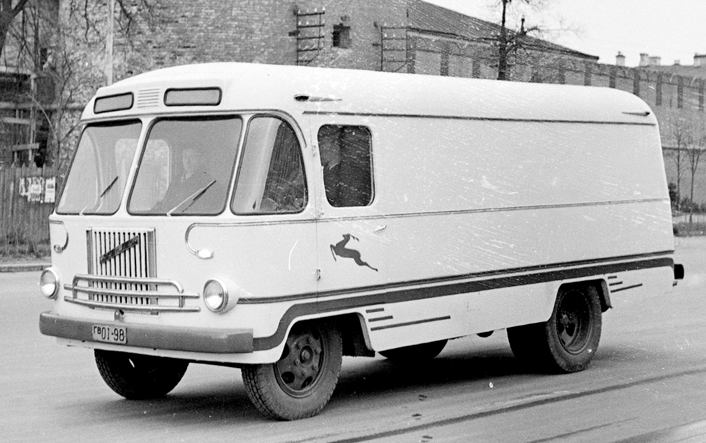
04-020 Специальный милицейский автобус на базе грузового фургона вагонной копоновки АВП-56/АВП-51 ГЗТМ, шасси ГАЗ-51А 4х2, дверей 4, мест 15+1, полный вес 5.35 тн, ГАЗ-51 70 лс, 70 км/час, мастерские УВД, конец 1950-х начало 60-х г.

Первые достоверные данные о милицейских автомобилях в СССР относятся к 1953 году. 31 декабря министр внутренних дел С.М. Круглов издал приказ №266, согласно которому все автомобили и мотоциклы милиции и госавтоинспекции по всему Советскому Союзу надлежало перекрасить в тёмно-синий цвет с красной полосой по борту. Парк милицейских машин тогда состоял из легковых «Побед» М-20, «Москвичей-400-420», внедорожников ГАЗ-67Б и ГАЗ-69, грузовиков ГАЗ-51 и мотоциклов М-72.
В 1957 году состоялось совещание представителей милиции и автомобильной промышленности. Органы правопорядка приняли несколько специальных автомобилей. Например, это были фургоны АМ-2 на базе ГАЗ-63 и аналогичный АМ-3 на базе ГАЗ-51. В стоявшем отдельно от кабины кузове находились скамейки для милиционеров, место для служебной овчарки, огороженный решеткой отсек для задержанных. Кузов базировался на деревянном каркасе и обшивался листом по традиционной тогда технологии. Внешне автомобиль был похож на санитарный ПАЗ-653, только кузов фургона был чуть шире, без длинных подножек и правой боковой двери, зато задняя торцевая дверь с одной остеклённой створкой. В 1957 году Главное управление военного снабжения ГУВС МВД заказало для органов милиции УАЗу партию обычных открытых ГАЗ-69, а ГАЗу – бортовые грузовики ГАЗ-51 и ГАЗ-63, грузовые такси ГАЗ-51Т. Все перечисленные автомобили на заводе полагалось окрасить в синий цвет и нанести красную полосу. Для пополнения милицейского транспорта в МВД поступали армейские передвижные авторемонтные мастерские ВАРЭМ на шасси сначала ЗиС-151, а потом ЗиЛ-157.
В 1960 году для советской милиции наступили трудные времена - союзное МВД было упразднено, а его место заняли министерства охраны общественного порядка МООП союзных республик. Соответственно, дала сбой система централизованных закупок специального оборудования для милиции, в том числе автотранспорта. Во многих регионах начали использовать те машины, которые были доступны, включая грузовики и такси, прошедшие капитальный ремонт.
Во многих регионах в милиции использовали фургоны вагонной компоновки, переоборудованные силами автохозяйства УВД в автобусы, грузопассажирские и специальные машины. Эти автобусы предназначались для перевозки личного состава и несли службу в местах повышенного скопления людей - у парков и скверов, на набережной и т. п. Также их использовали в качестве командно-штабных автобусов для оперативно-выездных мероприятий. В передней части этих автобусов могли находится "кабинет" для работы наряда милиции, а в задней - зарешёченный отсек для задержанных.
Вполне допустимо, что в конце 1950-х начале 60-х годов, в одном из УВД под нужды милиции был переоборудован фургон АВП-51 вагонной компоновки на шасси ГАЗ-51А Горьковского завода транспортного машиностроения (ГЗТМ).

Это предприятие образовано в 30-х годах ХХ-го века как кузовные мастерские при гараже транспортной конторы Горьковского Горпромторга. Мастерская занималась постройкой фургонов общего назначения и фургонов для перевозки хлеба на шасси ГАЗ-АА, а также прицепов-фургонов. В августе 1938 года мастерская получает статус Горьковского автокузовного завода Главснабторга. Во время Великой отечественной войны выпускал фургоны "Двина" и "Волга" для Наркомата электропромышленности СССР, а также ПАФ-2 - передвижные фотолаборатории для ВВС и ВМФ СССР. После войны возобновлен выпуск промтоварных фургонов, в основном на шасси ГАЗ-ММ и ГАЗ-51. В конце 1950 года завод поменял подчинение и был переименован в Горьковский завод холодильного оборудования Главторгмаша, но вскоре ещё раз сменил название на более соответствующее выпускаемой продукции - Горьковский завод транспортного машиностроения (ГЗТМ).
В 50-х годах ГЗТМ освоил выпуск ряда новых моделей фургонов различного назначения. В их числе фургона АВП-51 вагонной компоновки на шасси ГАЗ-51А. В 1966 году ГЗТМ переименовали в Горьковский завод специализированных автомобилей Главспецавтотранса Министерства автомобильной промышленности (ГЗСА).

ГЗТМ АВП-56 он же АВП-51 на шасси ГАЗ-51А

В 1955 году, основываясь на документации по опытным автобусам ГАЗ-71В (ГЗА-650), ГЗТМ разработал, а в сентябре 1956 году освоил серийный выпуск фургонов вагонной компоновки грузоподъёмностью 2.1 тн на шасси ГАЗ-51А - АВП-51 (Автобус Вагонный Промтоварный на шасси ГАЗ-51). Встречается и другое его название - АВП-56 (Автобус Вагонный Промтоварный 1956 года). Автофургон автобусного типа ГЗТМ-АВП-56 устанавливается на шасси со смещенным вперед управлением, кабина водителя составляет с кузовом единое целое. Задняя часть кузова цельнометаллическая, остальная собрана на деревянном каркасе, облицованном снаружи листовой сталью. Внутренняя поверхность отделана каркасным картоном. Кабина водителя изолирована от грузового отделения специальной перегородкой, в которой есть два глухих окна для наблюдения за погрузкой-разгрузкой. Водительское сиденье регулируется, а отсутствие переднего капота обеспечивает великолепную обзорность. Товары грузят и разгружают через одностворчатую дверь в задней стенке кузова. Для облегчения погрузки под дверью устанавливается выдвижная подножка. Вдоль потолка грузового отделения укреплены штанги, позволяющие перевозить готовую одежду на вешалках.
Фургон существовал в различных вариантах - промтоварный, изотермический и даже рефрижераторный. Фургон АВП-51, несмотря на относительно небольшой тираж, пользовался популярностью у транспортников, и на его базе было создано немало специализированных автомобилей. В основном различных лабораторий и ремонтных "летучек", но были и экзотические варианты, например, фургон для перевозки готового платья или фургон для перевозки товаров в тюках (у него на крыше для этого предусматривался большой багажник и лесенка сзади - такие машины были сделаны 1-й автобазой Управления торгового транспорта Главмосавтотранса), а также вакуумный подметально-уборочный автомобиль (правда, последний существовал скорее всего только в проекте).
На ГЗТМ предпринимались также попытки создания малого пассажирского автобуса, унифицированного с фургоном. Первый образец автобуса отличался от фургона только наличием бокового остекления (в том числе на скатах крыши), отказом от правой двери кабины и введением служебной двухстворчатой двери. Следующий образец, построенный позже, имел уже сварной цельнометаллический кузов, изменённое остекление. Из особенностей модернизированного автобуса можно отметить водительскую дверь на задних петлях и перенос служебной двери ближе к центру салона. Поскольку эти автобусы не входили в основную номенклатуру завода, дело ограничилось лишь штучными экземплярами и о количестве построенных машин судить трудно. Однако сам факт появления на свет подобных конструкций в первую очередь свидетельствовал о серьезном потенциале завода.
АПВ-56 производится на ГЗТМ до 1962 г., пока на Тартуском авторемонтном заводе №3 Минавтотрансшосдора Эстонской СССР (Министерство автомобильного транспорта и шоссейных дорог) не было налажено серийное производство аналогичных по назначению и конструкции фургонов на том же шасси.

ТЕХНИЧЕСКИЕ ХАРАКТЕРИСТИКИ ГАЗ-51А
Полезная нагрузка – 2500 кг.
Масса снаряженного автомобиля – 2570 кг.
Полная масса - 5350 кг.
Нагрузка на ось (максимальная) – 3610 кгс.
Полная масса буксируемого прицепа – 2500 кг.
Двигатель – ГАЗ-51.
Номинальная мощность двигателя – 70 л.с.
Наибольшая скорость – 70 км/ч.
Габаритные размеры: - длина – 5725 мм; - ширина – 2280 мм; - высота наибольшая – 2130 мм.
Погрузочная высота – 1200 мм.
Площадь пола платформы – 6,35 м2.
Объем кузова – 3,87 м3.
Заправочные объемы и эксплуатационные материалы:
- топливный бак – 90 л А-66;
- система охлаждения двигателя – 15 л;
- система смазки двигателя – 7 л АС-10;
- картер коробки передач – 3 л Тап-15В;
- картер ведущего моста – 3 л Тап-15В.
Норма расхода горючего – 26 л на 100 км.
Запас хода по горючему – 345 км.

